**MANUAL DE USO**

Nuestra aplicación ha sido llamada UTApp la cual es una herramienta para ayudar tanto en horario como un calculo aproximado de notas, ubicaciones, secciones de juegos, etc. Una vez que accedemos a la aplicación desde nuestro dispositivo móvil nos lleva enseguida a la pantalla principal

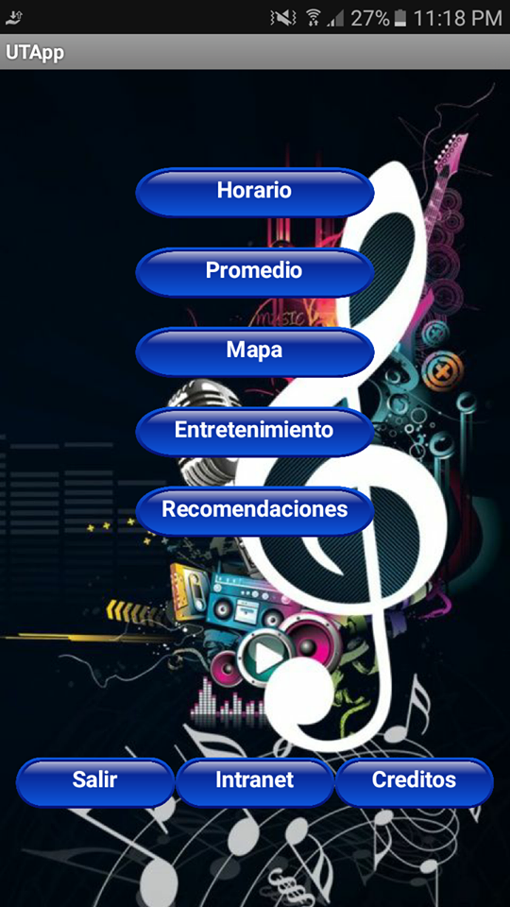

**HORARIO**

Si accedemos al botón horario nos enviara a la pantalla de Horario en la cual en la parte superior están los días de la semana (Lunes a Viernes) y al lado izquierdo se encuentra los distintos bloques de horas correspondientes a las horas de clases. Presionamos un cuadradito y podemos ingresar el nombre de la asignatura que nos impartirán en ese bloque.

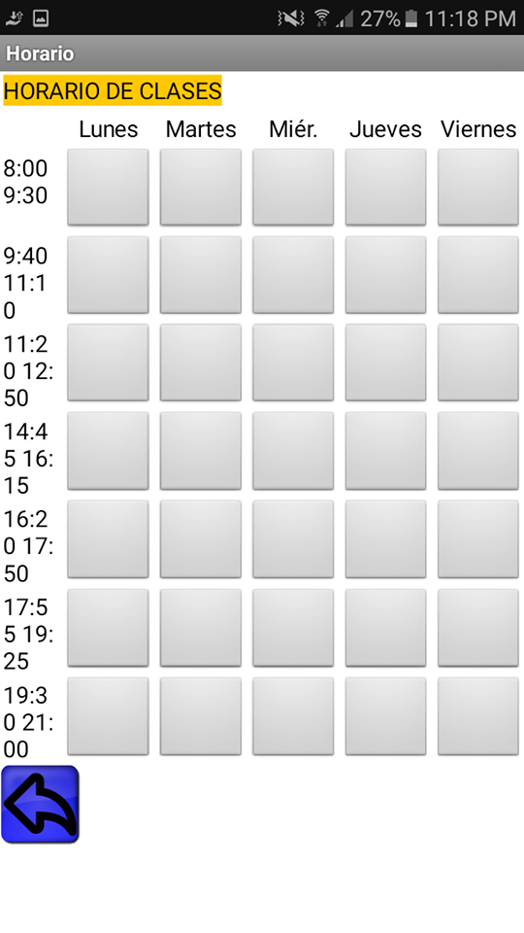

Si queremos volver atrás en cualquier pantalla de la aplicación presionamos la flechita azul que se encuentra al final de cada pantalla.

**PROMEDIO**

Dentro de la sección promedio tenemos un seleccionador múltiple que nos permite seleccionar hasta un máximo de cuatro notas con su respectiva ponderación una vez realizado los cálculos nos mostrara un pequeño mensaje con nuestro respectivo promedio

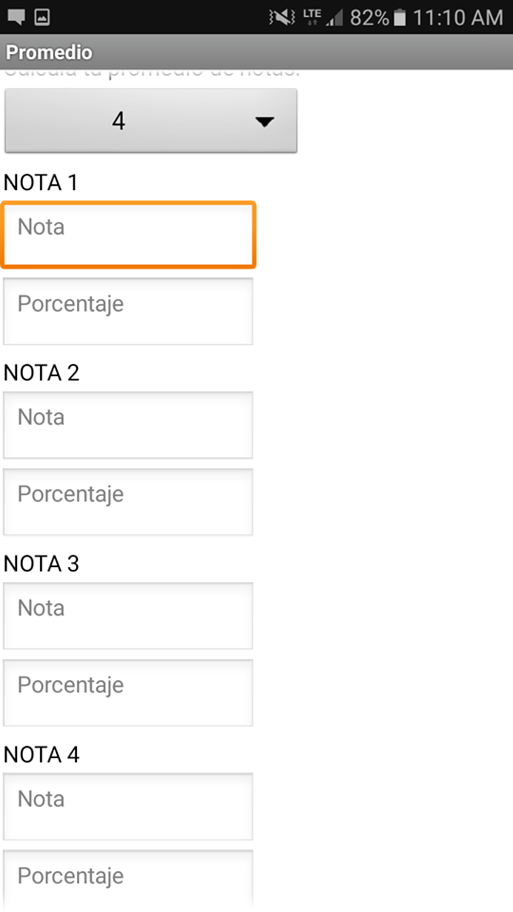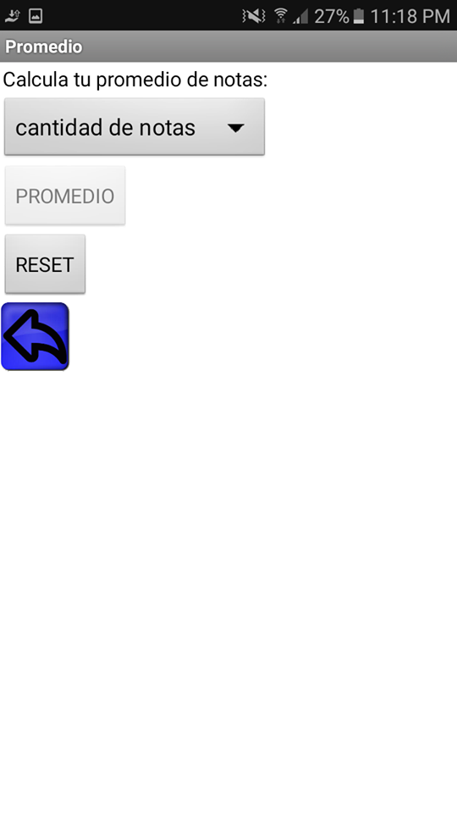

**MAPA**

En la sección mapa tenemos una lista de algunos lugares de la Universidad de Tarapacá solo seleccionamos cual deseamos ver y por medio una vinculación realizada con Google Maps podemos ver el lugar y alguno que otro detalle.

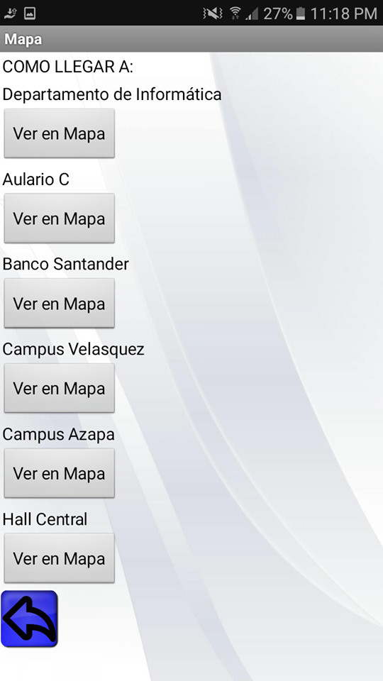 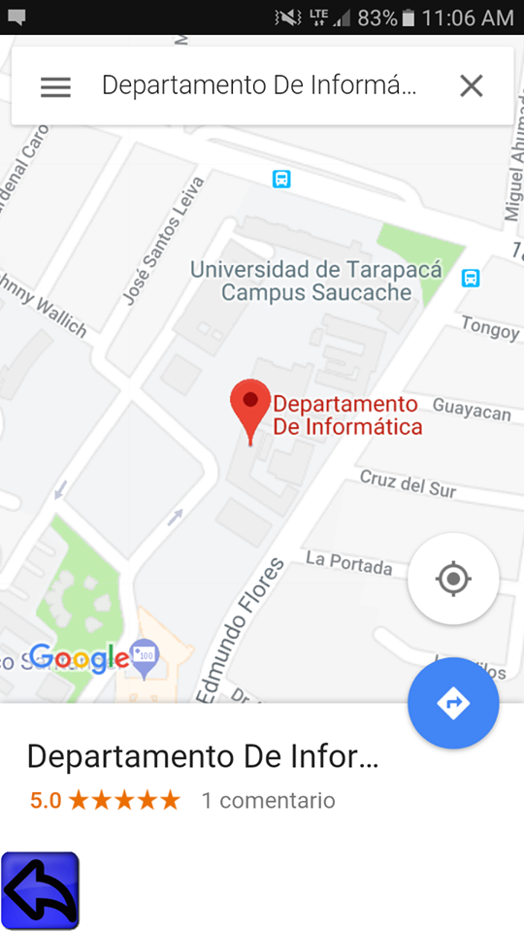

**ENTRENIMIENTO**

Una sección que consta de 4 pequeños pero entretenidos minijuegos para de alguna manera distraerse y evitar el estrés universitario los juegos incluidos en esta sección son: Gato , Bolita Mágica , Pelota y Carrera de Autos

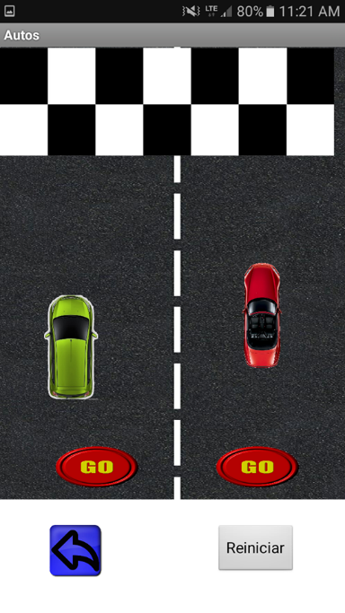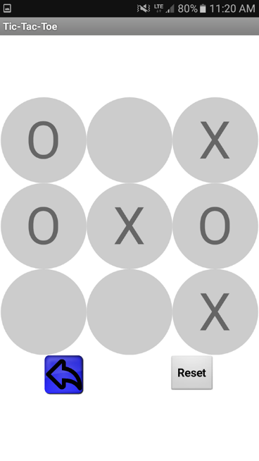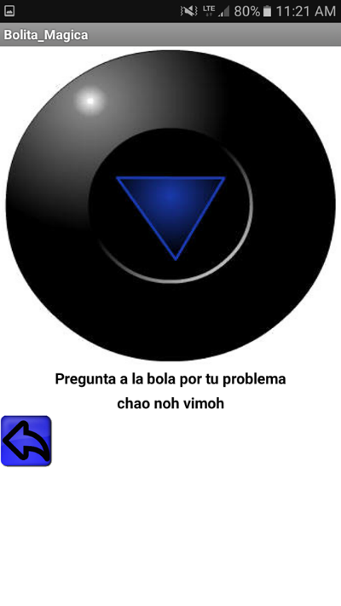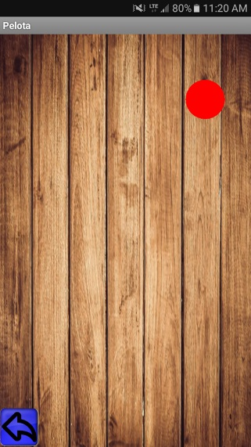

**RECOMENDACIONES**

Sección dedicada a entregar tips, recomendaciones o sugerencias para los alumnos para poder enfrentar bien la vida universitaria.



**INTRANET**

Sección vinculada directamente con el sitio Web de Intranet de la Universidad de Tarapacá

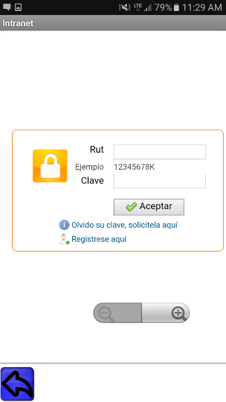

**CREDITOS**

Sección dedicada a los creadores de la aplicación

